TRƯỜNG ĐẠI HỌC NGOẠI NGỮ - TIN HỌC TP. HỒ CHÍ MINH
KHOA CÔNG NGHỆ THÔNG TIN
KHÓA LUẬN TỐT NGHIỆP
XÂY DỰNG MÔ HÌNH HỌC KẾT HỢP ĐỂ DỰ ĐOÁN THÀNH TÍCH HỌC TẬP CỦA SINH VIÊN
GIẢNG VIÊN HƯỚNG DẪN: NGUYỄN THỊ PHƯƠNG TRANG
SINH VIÊN THỰC HIỆN: TRẦN HOÀNG PHÚC - 23DH112780

TP. HỒ CHÍ MINH - THÁNG 6-2026

TRƯỜNG ĐẠI HỌC NGOẠI NGỮ - TIN HỌC TP. HỒ CHÍ MINH
KHOA CÔNG NGHỆ THÔNG TIN
KHÓA LUẬN TỐT NGHIỆP
XÂY DỰNG MÔ HÌNH HỌC KẾT HỢP ĐỂ DỰ ĐOÁN THÀNH TÍCH HỌC TẬP CỦA SINH VIÊN
GIẢNG VIÊN HƯỚNG DẪN: NGUYỄN THỊ PHƯƠNG TRANG
SINH VIÊN THỰC HIỆN: TRẦN HOÀNG PHÚC - 23DH112780

TP. HỒ CHÍ MINH - THÁNG 6-2026

LỜI CẢM ƠN

LỜI CAM ĐOAN

MỤC LỤC
Contents
LỜI CẢM ƠN i
LỜI CAM ĐOAN ii
MỤC LỤC iii
DANH MỤC CÁC KÝ HIỆU, CHỮ VIẾT TẮT VÀ THUẬT NGỮ iv
DANH MỤC CÁC BẢNG v
DANH MỤC CÁC HÌNH VẼ, ĐỒ THỊ vi
CHƯƠNG 1. MỞ ĐẦU 1
1.1. Lý do chọn đề tài 1
1.2. Mục tiêu nghiên cứu 1
1.3. Đối tượng và phạm vi nghiên cứu 1
1.4. Phương pháp nghiên cứu 1
1.5. Ý nghĩa khoa học và thực tiễn 1
1.6. Bố cục khóa luận dự kiến 1
CHƯƠNG 2. TỔNG QUAN VÀ CƠ SỞ LÝ THUYẾT 2
2.1. Educational Data Mining và dự đoán thành tích học tập 2
2.2. Mạng tích chập một chiều 2
2.3. LSTM và BiLSTM 2
2.4. Attention pooling 2
2.5. Multi-Layer Perceptron và categorical embedding 2
2.6. Phân loại có thứ tự 2
2.7. Xử lý mất cân bằng dữ liệu 2
2.8. Tối ưu siêu tham số bằng Optuna 2
2.9. Các chỉ số đánh giá mô hình 2
2.10. Các nghiên cứu liên quan 2
CHƯƠNG 3. PHƯƠNG PHÁP VÀ KIẾN TRÚC HỆ THỐNG 3
3.1. Quy trình nguyên cứu tổng thể 3
3.2. Tổ chức dữ liệu đầu vào 4
3.3. Kiến trúc hai nhánh 4
3.4. Nhánh CNN-BiLSTM và attention pooling 5
3.5. Nhánh Context MLP 6
3.6. Fusion và đầu ra 7
3.7. Tiền xử lý, chọn đặc trưng và kiểm soát leakage 7
3.8. Huấn luyện, Optuna và ensemble 8
3.9. Mô hình khuyến nghị 9
3.10. Lưu trữ PostgreSQL 10
CHƯƠNG 4. KẾT QUẢ THỰC HIỆN VÀ TIẾN ĐỘ HIỆN TẠI 11
4.1. Dữ liệu và locked split 11
4.2. Kết quả locked test 11
4.3. So sánh Cross-Validation và locked test 12
4.4. Phân tích theo lớp 13
4.5. Mô hình khuyến nghị 14
4.6. Trạng thái các hạng mục 15
4.7. Hạn chế cần xử lý 15
4.8. Công việc tiếp theo 15
CHƯƠNG 5. KẾT LUẬN 16
5.1. Kết quả đạt được 16
5.2. Phạm vi của kết quả tiến độ 16
TÀI LIỆU THAM KHẢ 17

DANH MỤC CÁC KÝ HIỆU, CHỮ VIẾT TẮT VÀ THUẬT NGỮ
Bảng 0.1. Danh mục chữ viết tắt và thuật ngữ
Ký hiệu | Diễn giải
CNN | Convolutional Neural Network
BiLSTM | Bidirectional Long Short-Term Memory
MLP | Multi-Layer Perceptron
EDM | Educational Data Mining
ADASYN | Adaptive Synthetic Sampling
SMOTENC | SMOTE for mixed numerical and categorical data
CV | Cross-validation
SWA | Stochastic Weight Averaging
F1-Macro | Trung bình F1 không trọng số theo lớp
Locked test | Tập kiểm thử được cô lập trước tối ưu mô hình

DANH MỤC CÁC BẢNG
Bảng 0.1. Danh mục chữ viết tắt và thuật ngữ vi
Bảng 3.1. Tổ chức đầu vào theo bộ dữ liệu 3
Bảng 3.2. Thành phần chính của kiến trúc 4
Bảng 3.3. Cấu hình tốt nhất đang được dùng 6
Bảng 4.1. Quy mô dữ liệu và locked test 9
Bảng 4.2. Metric locked test hiện tại 9
Bảng 4.3. Chênh lệch giữa CV và locked test 10
Bảng 4.4. Trạng thái thực hiện tại thời điểm báo cáo 13
Bảng A.1. Tệp nguồn dùng trong báo cáo tiến độ 17

DANH MỤC CÁC HÌNH VẼ, ĐỒ THỊ
Hình 3.1. Quy trình tổng thể của hệ thống dự đoán và khuyến nghị 3
Hình 3.2. Kiến trúc CNN-BiLSTM kết hợp Context MLP 4
Hình 3.3. Cơ chế tách dữ liệu và kiểm soát rò rỉ thông tin 6
Hình 3.4. Luồng xử lý của Rule-based Learning Path Engine 7
Hình 3.5. Quan hệ giữa các bảng lưu kết quả PostgreSQL 8
Hình 4.1. Phân bố ba lớp trên toàn bộ dữ liệu 9
Hình 4.2. So sánh metric phân loại trên locked test 10
Hình 4.3. F1-Macro trên cross-validation và locked test 11
Hình 4.4. Ma trận nhầm lẫn trên ba locked test 11
Hình 4.5. F1-score theo lớp Low, Medium và High 12
Hình 4.6. Phân bố confidence của ensemble 12
Hình 4.7. Phân bố risk band do bộ luật sinh ra 13

CHƯƠNG 1. MỞ ĐẦU

1.1. Lý do chọn đề tài

1.2. Mục tiêu nghiên cứu

1.3. Đối tượng và phạm vi nghiên cứu

1.4. Phương pháp nghiên cứu

1.5. Ý nghĩa khoa học và thực tiễn

1.6. Bố cục khóa luận dự kiến

CHƯƠNG 2. TỔNG QUAN VÀ CƠ SỞ LÝ THUYẾT

2.1. Educational Data Mining và dự đoán thành tích học tập

2.2. Mạng tích chập một chiều

2.3. LSTM và BiLSTM

2.4. Attention pooling

2.5. Multi-Layer Perceptron và categorical embedding

2.6. Phân loại có thứ tự

2.7. Xử lý mất cân bằng dữ liệu

2.8. Tối ưu siêu tham số bằng Optuna

2.9. Các chỉ số đánh giá mô hình

2.10. Các nghiên cứu liên quan

CHƯƠNG 3. PHƯƠNG PHÁP VÀ KIẾN TRÚC HỆ THỐNG

3.1. Quy trình nguyên cứu tổng thể
Các bước thực hiện cụ thể như sau:
- Nạp dữ liệu và chuyển đổi nhãn: Đọc dữ liệu gốc từ ba bộ dữ liệu và chuyển nhãn thành bài toán phân loại ba lớp (Low, Medium, High).
- Tách locked test: Trước khi thực hiện bất kỳ bước tối ưu nào, 20% dữ liệu được tách ra làm tập kiểm tra độc lập bằng phương pháp phân tầng với seed cố định là 42. Tập này sẽ không được dùng ở bất kỳ bước nào khác cho đến giai đoạn đánh giá cuối.
- Tiền xử lý trong từng fold: Trong mỗi vòng cross-validation (CV), toàn bộ quá trình tạo đặc trưng, chuẩn hóa, mã hóa, tái lấy mẫu và chọn đặc trưng đều chỉ được fit trên dữ liệu huấn luyện của fold đó. Dữ liệu validation chỉ được transform theo bộ tham số đã học — không được tham gia vào quá trình fit.
- Tối ưu siêu tham số bằng Optuna: Sử dụng thư viện Optuna với 150 trial, mục tiêu tối đa hóa F1-Macro trung bình của 5 fold.
- Huấn luyện ensemble: Sau khi có siêu tham số tốt nhất, mô hình được huấn luyện lại nhiều lần với các seed khác nhau. Xác suất dự đoán từ các mô hình con được trung bình hóa để tạo dự đoán cuối.
- Đánh giá và xuất kết quả: Thực hiện đánh giá trên locked test đúng một lần, sau đó xuất metric, dự đoán, feature importance và lộ trình học tập.
- Lưu trữ vào PostgreSQL: Toàn bộ kết quả gồm phiên chạy, dự đoán, metric và khuyến nghị được ghi vào cơ sở dữ liệu trong một giao dịch duy nhất nhằm đảm bảo tính nhất quán.
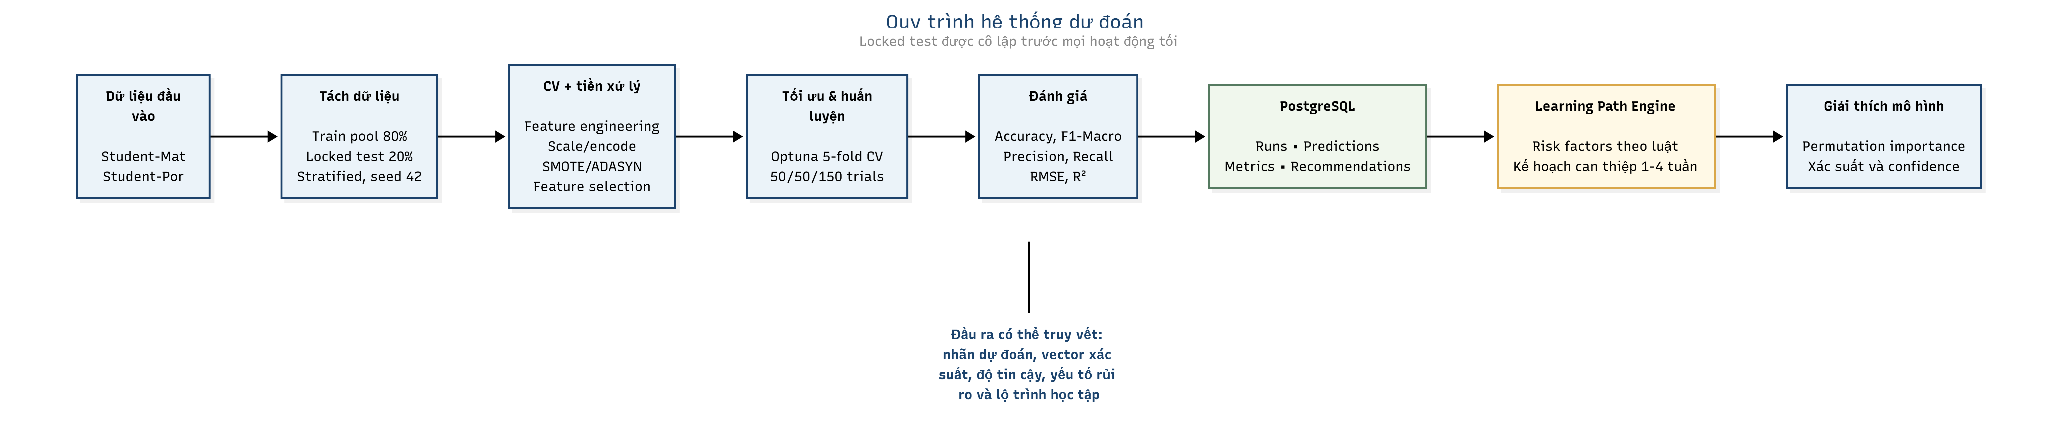
Hình 3.1. Quy trình tổng thể của hệ thống dự đoán và khuyến nghị

3.2. Tổ chức dữ liệu đầu vào
Nghiên cứu sử dụng ba bộ dữ liệu: Student-Mat, Student-Por (cùng thuộc bộ Student Performance ) và xAPI (bộ dữ liệu tương tác học tập ). Mỗi mẫu dữ liệu được tổ chức thành hai phần tương ứng với hai nhánh của mô hình:
- Dữ liệu chuỗi (sequence input): Gồm các biến phản ánh tiến trình học tập theo thời gian. Với Student-Mat và Student-Por là điểm kỳ giữa G1 và G2; với xAPI là bốn chỉ báo tương tác lớp học (raisedhands, VisITedResources, AnnouncementsView, Discussion).
- Dữ liệu ngữ cảnh (context input): Gồm các biến nền còn lại, được chia thành biến số và biến phân loại. Biến số được chuẩn hóa bằng Min-Max Scaler; biến phân loại được mã hóa chỉ số (Label Encoding) và học embedding trực tiếp trong mô hình.
Bảng 3.1. Tổ chức đầu vào theo bộ dữ liệu
Bộ dữ liệu | Chuỗi | Ngữ cảnh | Đầu ra
Student-Mat | G1, G2 | Điểm, chuyên cần, gia đình, xã hội | Softmax 3 lớp
Student-Por | G1, G2 | Điểm, chuyên cần, gia đình, xã hội | Softmax 3 lớp
xAPI | 4 chỉ báo tương tác | Nhân khẩu học, học kỳ, hỗ trợ, vắng học | 2 logit ordinal

3.3. Kiến trúc hai nhánh
Mô hình đề xuất có tên StudentHybridModel, được xây dựng theo kiến trúc hai nhánh song song nhằm tận dụng đồng thời hai loại thông tin khác nhau từ dữ liệu:
- Nhánh 1 – CNN-BiLSTM: Xử lý dữ liệu chuỗi để trích xuất các mẫu biến đổi và xu hướng theo thời gian.
- Nhánh 2 – Context MLP: Xử lý dữ liệu ngữ cảnh để học các đặc trưng nền của sinh viên (gia đình, chuyên cần, hành vi...).
Sau khi mỗi nhánh tạo ra một vector biểu diễn riêng, hai vector này được ghép lại tại tầng hợp nhất (fusion layer), rồi đưa qua bộ phân lớp cuối để sinh ra xác suất ba mức.
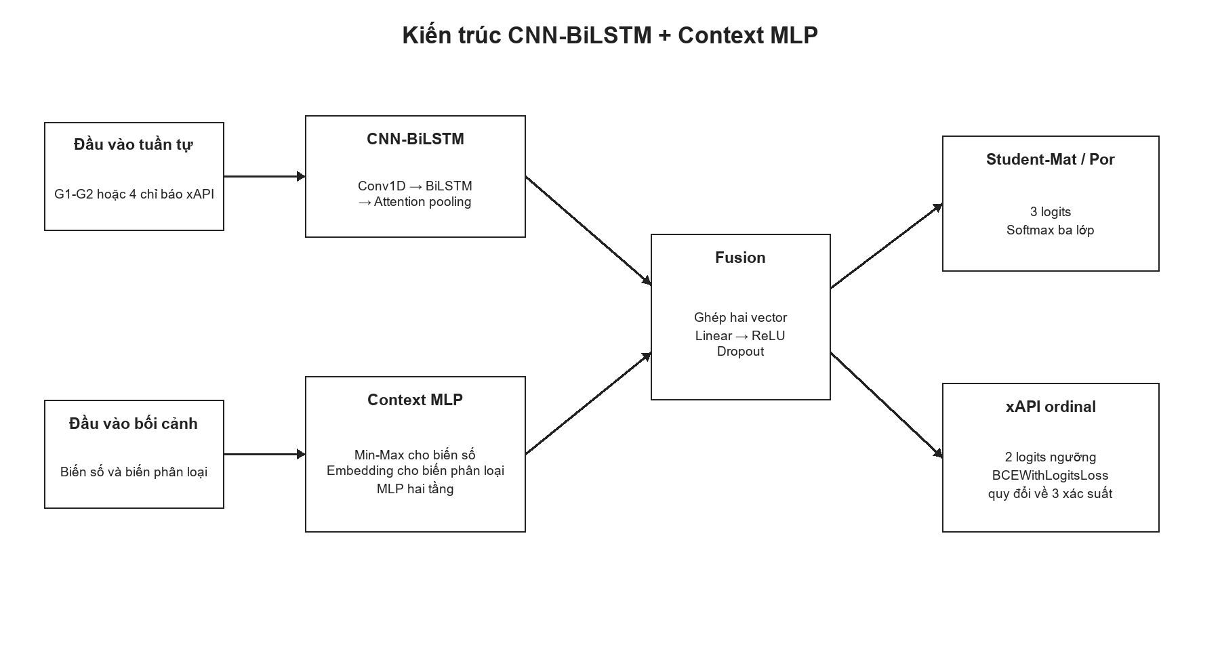
Hình 3.2. Kiến trúc CNN-BiLSTM kết hợp Context MLP
Bảng 3.2. Thành phần chính của kiến trúc
Thành phần | Phép xử lý | Vai trò
Categorical embedding | nn.Embedding cho từng biến | Học biểu diễn biến phân loại
Conv1D | Conv1D - BatchNorm - ReLU - Dropout | Trích xuất mẫu cục bộ
BiLSTM | LSTM hai chiều | Mô hình hóa quan hệ giữa các bước chuỗi
Attention pooling | Softmax trọng số theo bước | Tổng hợp vector chuỗi
Context MLP | Hai tầng Linear với ReLU | Học biểu diễn ngữ cảnh
Fusion | Concatenate - Linear - ReLU - Dropout | Kết hợp hai nhánh
Classifier | 3 logit hoặc 2 logit ordinal | Sinh xác suất ba mức

3.4. Nhánh CNN-BiLSTM và attention pooling
Nhánh này nhận vào tensor chuỗi có dạng (batch × T × 1) và xử lý qua ba bước liên tiếp:
Bước 1 – Trích xuất đặc trưng cục bộ bằng Conv1D:
Tensor được chuyển sang dạng (batch × 1 × T) trước khi đưa vào lớp Conv1D. Lớp này dùng padding='same' để giữ nguyên chiều dài chuỗi, sau đó áp dụng BatchNorm, ReLU và Dropout để chuẩn hóa và ngăn overfitting. Đầu ra được chuyển trở lại dạng (batch × T × channels).
Bước 2 – Mô hình hóa phụ thuộc toàn chuỗi bằng BiLSTM:
Dữ liệu qua lớp BiLSTM (mạng LSTM hai chiều ) giúp mô hình học được quan hệ giữa các bước chuỗi theo cả hướng thuận lẫn hướng ngược. Vì hai chiều được ghép lại, kích thước vector tại mỗi bước thời gian bằng 2 × hidden_dim.
Bước 3 – Tổng hợp chuỗi bằng Attention Pooling:
Thay vì chỉ lấy bước cuối, cơ chế attention học một điểm số (score) cho từng bước thời gian, chuẩn hóa bằng softmax để tạo ra trọng số $α_{t}$, rồi tính tổng có trọng số:
$$h_{seq}=\sum_{t=1}^{T}{α_{t}}⋅h_{t},\text{v}\text{ới} α_{t}=\text{softmax}(\text{score}(h_{t}))$$
Cách này giúp mô hình tự học tập trung vào các bước thời gian quan trọng nhất.

3.5. Nhánh Context MLP
Nhánh ngữ cảnh nhận hai loại đầu vào:
- Biến số đã được chuẩn hóa Min-Max.
- Biến phân loại được chuyển qua lớp nn.Embedding riêng (mỗi biến một embedding), tạo ra vector biểu diễn dày đặc thay vì mã hóa one-hot tốn bộ nhớ.
Hai loại đầu vào này được ghép lại thành một vector tổng hợp, sau đó đi qua hai tầng fully-connected:
- Tầng 1: Linear → ReLU → Dropout (tránh overfitting)
- Tầng 2: Linear → ReLU (tạo ra vector biểu diễn ngữ cảnh cuối)
Kích thước embedding của từng biến phân loại do Optuna tự chọn tối ưu (với xAPI); nếu không chỉ định, hệ thống tự tính dựa trên số lượng giá trị duy nhất của biến đó, giới hạn tối đa 50 chiều.

3.6. Fusion và đầu ra
Sau khi hai nhánh sinh ra vector biểu diễn riêng, hệ thống ghép chúng lại rồi đưa qua fusion layer gồm: Linear → ReLU → Dropout, để tích hợp thông tin từ cả hai nguồn trước khi phân lớp.
Chiến lược đầu ra khác nhau theo từng bộ dữ liệu:
- Student-Mat và Student-Por: Sử dụng 3 logit + Softmax — phù hợp với phân lớp đa lớp thông thường.
- xAPI: Sử dụng 2 logit theo phân loại có thứ tự — hai ngưỡng lần lượt biểu diễn xác suất vượt qua mức Low và Medium. Xác suất ba lớp được tính như sau:
  - $P(\text{Low})=1-σ(θ_{1})$
  - $P(\text{Medium})=σ(θ_{1})-σ(θ_{2})$
  - $P(\text{High})=σ(θ_{2})$

3.7. Tiền xử lý, chọn đặc trưng và kiểm soát leakage
Để đảm bảo kết quả đánh giá khách quan, tập kiểm thử khóa (locked test) chiếm 20% dữ liệu, được tách ra bằng stratified split với seed cố định (42) trước khi thực hiện bất kỳ bước tối ưu hay huấn luyện nào.
Trong mỗi seed của ensemble, tập validation được tách riêng khỏi train pool trước khi fit bộ tiền xử lý (scaler, encoder) và resampling — đảm bảo không có thông tin từ validation/test rò rỉ vào quá trình chuẩn hóa.
Quy trình chọn đặc trưng (Feature Selection):
- Biến số: dùng kiểm định tương quan Pearson (ngưỡng p-value ≤ 0.1)
- Biến phân loại: dùng kiểm định Chi-square (ngưỡng p-value ≤ 0.1)
- Các biến chuỗi bắt buộc (G1, G2 / 4 chỉ báo xAPI) luôn được giữ lại bất kể p-value
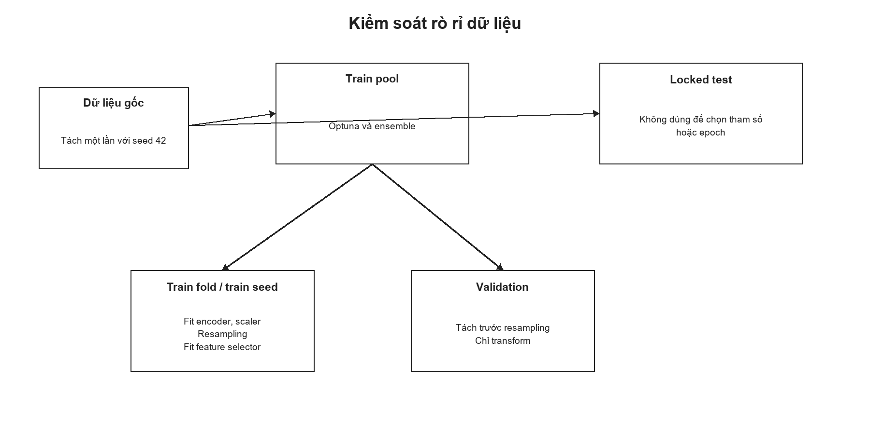
Hình 3.3. Cơ chế tách dữ liệu và kiểm soát rò rỉ thông tin
Nguồn: Tác giả tổng hợp từ mã nguồn và artifacts thực nghiệm của đề tài.
Student-Mat và Student-Por dùng ADASYN [5]; xAPI dùng SMOTENC vì có cả biến số và biến phân loại. Một điểm cần tiếp tục xử lý là ADASYN đang nhận mã danh mục đã label encoding như biến số, sau đó giá trị tổng hợp được ép về số nguyên khi đưa vào embedding.

3.8. Huấn luyện, Optuna và ensemble
Chiến lược tối ưu siêu tham số dùng framework Optuna , tối đa hóa F1-Macro trên kiểm chứng chéo phân tầng lặp lại (repeated stratified 5-fold CV, lặp 3 lần). Các siêu tham số được tối ưu bao gồm learning rate, weight decay, batch size, CNN channels, LSTM hidden dim, Context hidden dim, sampling ratio và kích thước embedding.
Quá trình huấn luyện :
- Optimizer: Adam
- Điều chỉnh learning rate: ReduceLROnPlateau (giảm khi val F1 không tăng)
- Dừng sớm: dựa trên validation F1-Macro
- Sau mỗi seed, pipeline so sánh mô hình SWA với checkpoint tốt nhất — chỉ giữ SWA nếu val F1 cao hơn
Chiến lược ensemble: Kết quả cuối là trung bình xác suất của các checkpoint từ nhiều seed khác nhau, giúp tăng tính ổn định của dự đoán.
Bảng 3.3. Cấu hình tốt nhất đang được dùng
Siêu tham số | Student-Mat | Student-Por | xAPI
Learning rate | 0.002854 | 0.002240 | 0.002409
Weight decay | 3.24e-04 | 1.24e-05 | 1.65e-05
Batch size | 16 | 16 | 8
Resampling | ADASYN | ADASYN | SMOTENC
Sampling ratio | 0.524 | 0.409 | 0.433
CNN channels | 64 | 64 | 32
LSTM hidden | 64 | 32 | 96
Context hidden | 32 | 128 | 256
Fusion hidden | 64 | 128 | 128
Checkpoint hiện có | 5 | 5 | 11

3.9. Mô hình khuyến nghị
Sau khi có kết quả dự đoán, hệ thống sử dụng một MLP riêng biệt để xếp hạng các yếu tố rủi ro và sinh lộ trình học tập cá nhân hóa.
Cấu trúc mô-đun:
- Đầu vào: 8 đặc trưng (Student-Mat/Por) hoặc 7 đặc trưng (xAPI).
- Hai tầng ẩn: 64 nút và 32 nút.
- Đầu ra: 6 logit rủi ro tương ứng 6 yếu tố.
- Hàm mất mát: BCEWithLogitsLoss, huấn luyện trên nhãn được tạo từ bộ tiêu chí chuyên môn (weak supervision).
Đầu ra MLP | Ý nghĩa | Mẫu hành động | Giai đoạn
Attendance | Rủi ro chuyên cần | xác minh nguyên nhân, học bù, theo dõi chuyên cần | Tuần 1
Failure_history/grade_gap | Lổ hổng kiến thức | Chẩn đoán chủ đề yếu và luyện tập có phản hồi | Tuần 1-2
Resource_usage/course_updates | Sử dụng tài liệu thấp | Tăng truy cập LMS và hoàn thành tài nguyên | Tuần 1-2
class_engagement | Tương tác lớp thấp | Đặt câu hỏi, phản hồi, tham gia thảo luận | Tuần 2-4
study_time / time_management | Nếp tự học chưa ổn định | Tăng giờ tự học có kế hoạch | Tuần 2-4
parent_support / school_support | Thiếu phối hợp hổ trợ | Thống nhất mục tiêu và lịch kiểm tra hằng tuần | Trong tuần 2

3.10. Lưu trữ PostgreSQL
Toàn bộ kết quả thực nghiệm được lưu vào cơ sở dữ liệu quan hệ PostgreSQL thông qua mô-đun evaluation.py, trong một transaction duy nhất đảm bảo tính toàn vẹn dữ liệu. Schema cơ sở dữ liệu gồm bốn bảng chính:
Bảng | Nội dung lưu trữ
Paper_runs | Thông tin phiên chạy (runid, thời gian, dataset )
Paper_predictions | Dữ liệu Locket test, nhãn dự đoán, xác xuất từng lớp
Paper_evaluation_metrics | Accurancy, Precision, Reacll, F1-Macro
Paper_learning_recommendation | Learning path, risk band, risk factor cho tửng mẫu

Bảng 3.4. bảng lưu trữ PostgreSQL

CHƯƠNG 4. KẾT QUẢ THỰC HIỆN VÀ TIẾN ĐỘ HIỆN TẠI

4.1. Dữ liệu và locked split
Bảng 4.1. Quy mô dữ liệu và locked test
Bộ dữ liệu | Toàn bộ | Train pool | Locked test | Phân bố test Low/Medium/High
Student-Mat | 395 | 316 | 79 | 26 / 38 / 15
Student-Por | 649 | 519 | 130 | 20 / 84 / 26
xAPI | 480 | 384 | 96 | 26 / 42 / 28

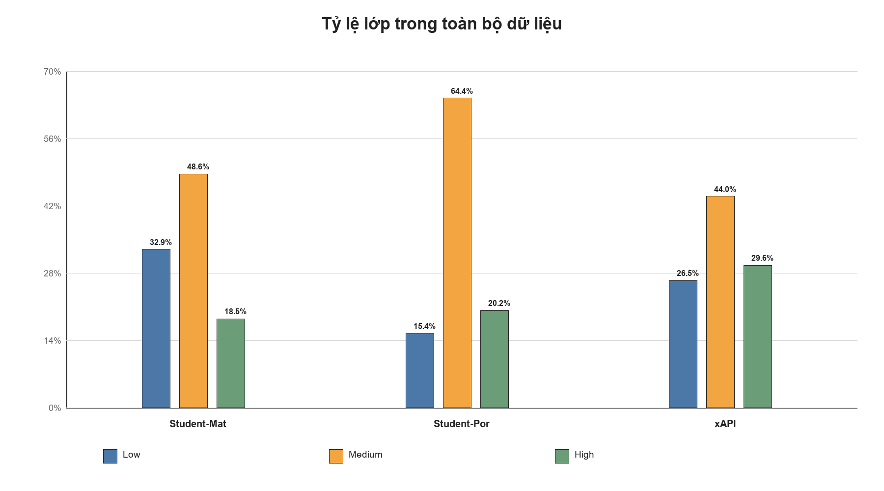
Hình 4.1. Phân bố ba lớp trên toàn bộ dữ liệu
Hai tập Student không có ô thiếu hoặc bản ghi trùng trong dữ liệu gốc. xAPI có hai bản ghi trùng hoàn toàn theo kiểm tra hiện tại. Student-Por lệch lớp mạnh nhất, với lớp Medium chiếm 418/649 mẫu; đây là lý do báo cáo dùng F1-Macro làm chỉ số chính thay vì chỉ dựa vào Accuracy.

4.2. Kết quả locked test
Bảng 4.2. Metric locked test hiện tại
Dataset | Accuracy | Precision | Recall | F1-Macro | RMSE | R²
Student-Mat | 0.8608 | 0.8600 | 0.8995 | 0.8690 | 0.3731 | 0.7213
Student-Por | 0.8462 | 0.7967 | 0.8394 | 0.8156 | 0.3922 | 0.5626
xAPI | 0.7812 | 0.7940 | 0.7879 | 0.7850 | 0.4677 | 0.6108
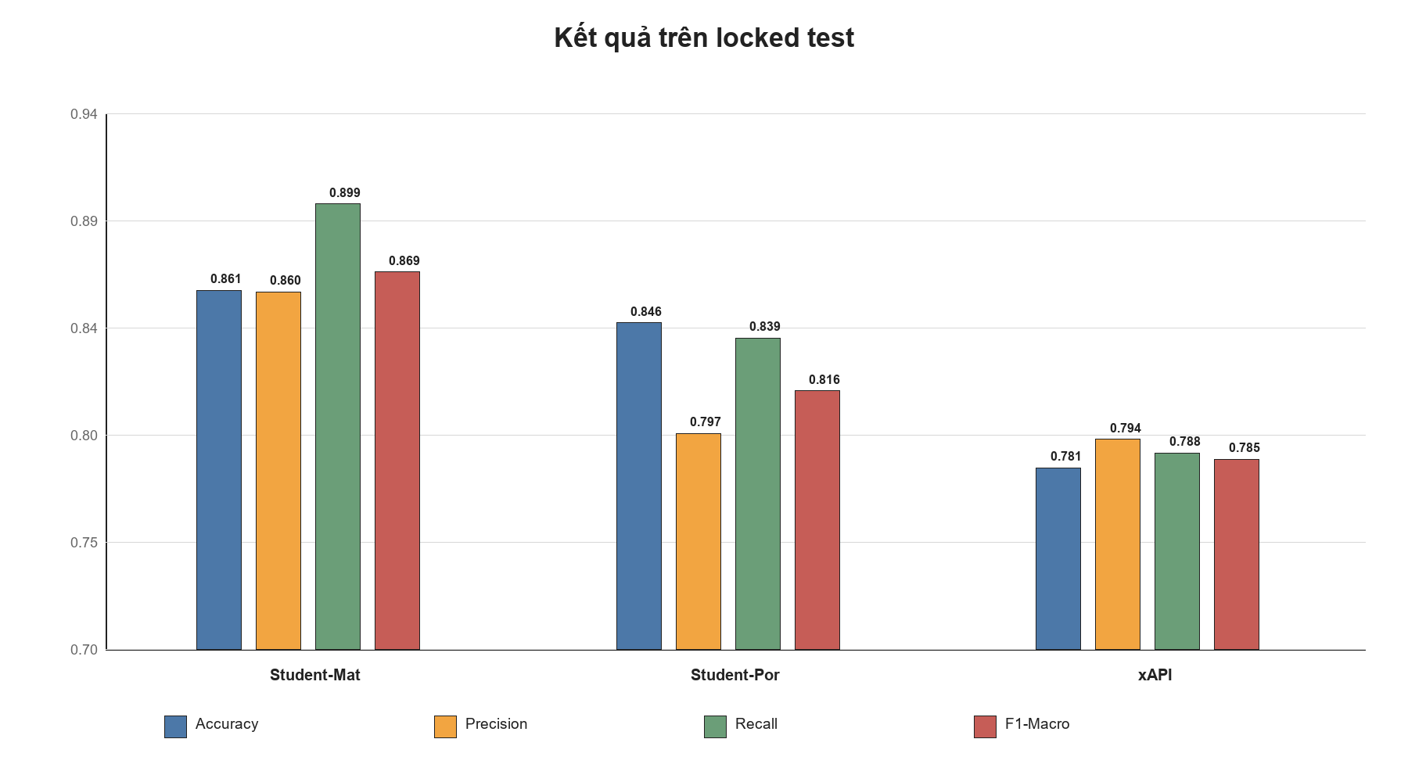
Hình 4.2. So sánh metric phân loại trên locked test
Student-Mat đạt F1-Macro 0,8690, cao nhất trong ba tập. Student-Por đạt 0,8156; chênh lệch giữa Accuracy và F1-Macro phản ánh ảnh hưởng của lớp Medium chiếm ưu thế. xAPI đạt 0,7850. Các số liệu trong bảng đã được tính lại từ prediction CSV và khớp với metric JSON.

4.3. So sánh Cross-Validation và locked test
Bảng 4.3. Chênh lệch giữa CV và locked test
Dataset | Best CV F1 | Locked-test F1 | Chênh lệch
Student-Mat | 0.9035 | 0.8690 | 0.0345
Student-Por | 0.8804 | 0.8156 | 0.0648
xAPI | 0.8233 | 0.7850 | 0.0382
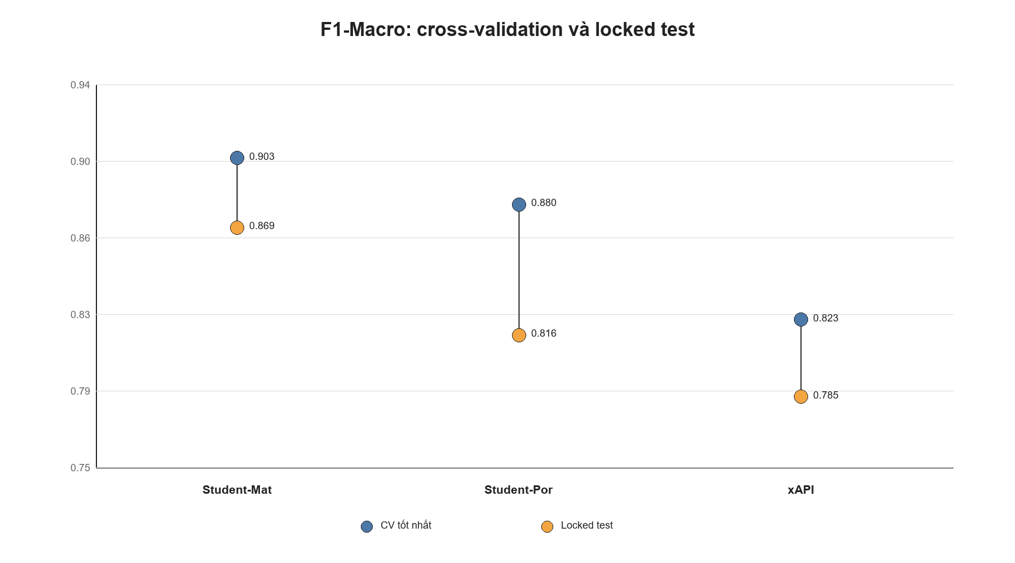
Hình 4.3. F1-Macro trên cross-validation và locked test
Mức giảm F1 lần lượt là 0,0345; 0,0648; và 0,0382. Student-Por có khoảng cách lớn nhất. Kết quả cho thấy mô hình vẫn giữ được phần lớn hiệu năng CV trên dữ liệu khóa

4.4. Phân tích theo lớp
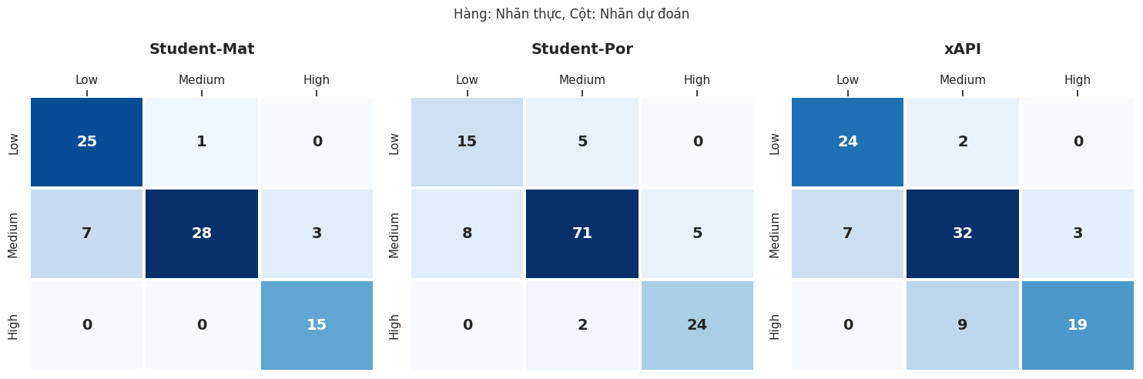
Hình 4.4. Ma trận nhầm lẫn trên ba locked test
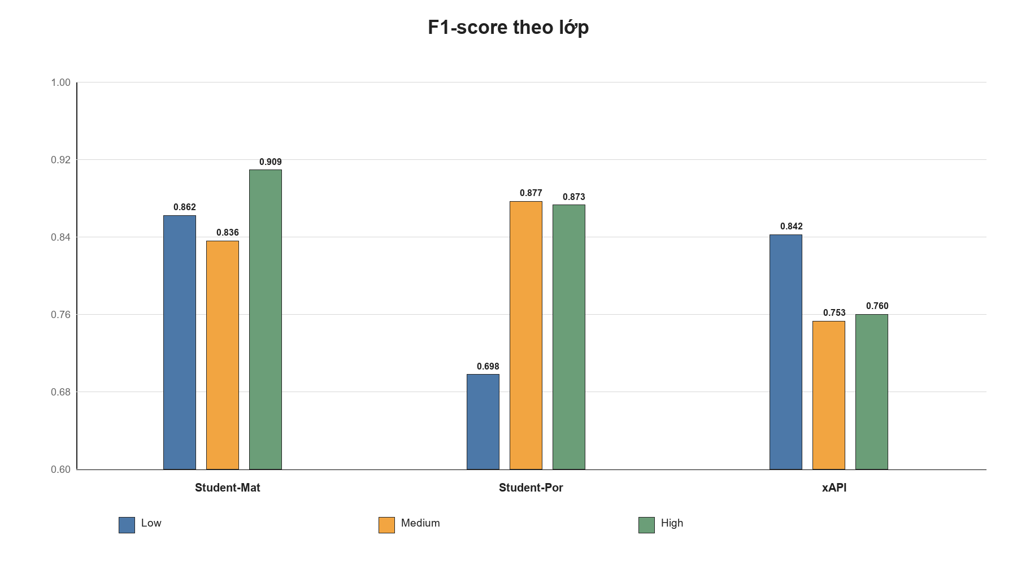
Hình 4.5. F1-score theo lớp Low, Medium và High
Toàn bộ 52 lỗi của ba dataset là lỗi giữa hai lớp kề nhau; không có trường hợp Low bị dự đoán thành High hoặc ngược lại. Điểm yếu rõ nhất là xAPI lớp High: 9/28 mẫu High bị hạ xuống Medium, Recall High bằng 0,6786. Với Student-Por, lớp Low có F1 bằng 0,70, thấp hơn hai lớp còn lại.

4.5. Mô hình khuyến nghị
Mô-đun MLP Learning Path Engine được đánh giá trên locked test bằng các chỉ số ranking Recall@3 và NDCG@3 — so sánh với nhãn tham chiếu được tạo từ bộ tiêu chí chuyên môn.
Bộ dữ liệu | F1 | Recall@3 | NDCG@3
Student_mat | 0.938 | 0.940 | 0.988
Student_Por | 0.961 | 0.952 | 0.997
xAPI | 0.978 | 0.836 | 1
Bảng 4.4. kê quả mô hình khuyến nghị
Phân tích kết quả:
  - NDCG@3 rất cao (0,988–1,000) cho thấy khi MLP đề xuất top 3 yếu tố rủi ro, thứ tự ưu tiên của chúng rất khớp với bộ tiêu chí tham chiếu
  - Recall@3 cao (0,836–0,952) nghĩa là 3 yếu tố rủi ro được đề xuất bao phủ tốt các yếu tố trong danh sách tham chiếu

4.6. Trạng thái các hạng mục
Bảng 4.5. Trạng thái thực hiện tại thời điểm báo cáo
Hạng mục | Trạng thái | Bằng chứng hiện có
Tách train pool và locked test | Hoàn thành | CSV processed cho 3 dataset
Tiền xử lý và feature engineering | Hoàn thành | src/data_pipeline.py
Mô hình CNN-BiLSTM + Context MLP | Hoàn thành | src/models.py và checkpoint
Optuna và cấu hình cuối | Đã có kết quả | Best params; xAPI DB 100 trial
Ensemble nhiều seed | Hoàn thành theo artifacts | 5/5/11 checkpoint
Đánh giá locked test | Hoàn thành | Metric JSON và prediction CSV
Learning path theo luật | Hoàn thành mã nguồn | CSV recommendation và rule engine
Ablation và learning curve | Chưa có dữ liệu | Chưa có artifacts
External validation và user study | Chưa thực hiện | Chưa có dataset/biên bản đánh giá

4.7. Hạn chế cần xử lý

4.8. Công việc tiếp theo

CHƯƠNG 5. KẾT LUẬN

5.1. Kết quả đạt được
Tại thời điểm báo cáo, pipeline chính đã chạy từ dữ liệu đầu vào đến dự đoán ba lớp và sinh learning path. Kiến trúc CNN-BiLSTM + Context MLP đã có checkpoint và kết quả locked test cho ba dataset. F1-Macro hiện đạt 0,8690 trên Student-Mat, 0,8156 trên Student-Por và 0,7850 trên xAPI.

5.2. Phạm vi của kết quả tiến độ
.

TÀI LIỆU THAM KHẢ

